**ClearDrive**

*Kovácsházi Ádám, Krisztin Benedek László, Surányi István*

## Szegedi SZC Vasvári Pál Gazdasági és Informatikai Technikum*, 6722 Szeged, Gutenberg u. 11*

1. **Bevezetés**

Nagy tapasztalattal rendelkező, szegedi gépjárművezető oktató hívta fel a figyelmünket arra, hogy a mindennapi (szegedi) közlekedés során fellépő rendellenességek (veszélyek: kidőlt fa az úton, fa letört ága veszélyezteti a parkoló autókat; hibák: jelzőlámpa meghibásodott, úthibák, nem látszik az útfelfestés, nem látszik a tábla/lámpa; illegális szemétlerakatok, tilosban parkoló autók) bejelentése kizárólag telefonon keresztül lehetséges, munkaidőben. Ezen felül valamennyi ezen problémák közül más-más fenntartóhoz tartozik, amelyek között magánszemélyek számára elérhető központi bejelentési lehetőség nincs, így nehezítve a hiba bejelentését, elhárítását. Ezt a problémát hivatott az általunk tervezett szoftverrendszer áthidalni. A közlekedést igénybe vevők számára, akik szeretnének gördülékenyebben közlekedni az országban a ClearDrive-al, egy közlekedésfelügyeleti szoftverrel, amely segítségével az utakon lévő hibákat, közlekedési akadályokat és észrevételeket jelenteni lehet. A mi programunk a ClearDive teljesen ingyenes, a jelentés minden esetben hatósági felülvizsgálatra kerül és megfelelő időközönként frissítjük annak érdekében, hogy a közlekedés résztvevői időben tájékoztatva legyenek.

1. **Probléma megoldásának menete**

A fejlesztett szoftver rendszer célja, hogy egy hatékony megoldást biztosítson a közlekedési akadályok, veszélyek és hibák bejelentésére, amelyet a közlekedés résztvevői könnyen használhatnak. Az alábbi lépések mentén valósult meg a rendszer fejlesztése:

### 2.1. Tervezési fázis

A fejlesztés során elsődleges szempont volt egy olyan rendszer kialakítása, amely lehetővé teszi a különböző platformok (Asztali, Mobil, Web) zökkenőmentes működését egy egységes backend szolgáltatás mellett. Ennek érdekében:

* Egy .NET C# alapú backendet terveztünk, amely MySQL adatbázist használ az adatok tárolására,
* A backenden egy REST API-t valósítottunk meg,
* A felhasználói felületekre különböző technológiákat alkalmaztunk:
  + **Blazor**: Webes alkalmazás, amely reszponzív felhasználói felületet biztosít,
  + **MAUI**: Mobil alkalmazás, amely Android és iOS rendszereken is futtatható,
  + **WPF**: Asztali alkalmazás Windows rendszerekre, amely a fenntartó szervek számára lesz hasznos.

### 2.2. Fejlesztési fázis

A fejlesztés agilis módszertannal történt, amely során:

* **Backend fejlesztése**:
  + A rendszer alapja egy C# nyelven írt REST API, amely az adatbázis lekérdezéseket és az adatok validálását végzi,
  + MySQL adatbázist alkalmaztunk a bejelentések, felhasználók és visszajelzések tárolására
* **Frontend fejlesztése**:
  + Blazor technológiával készült el a webes felület.
  + A MAUI keretrendszert használjuk a mobil alkalmazás fejlesztésére,
  + A WPF alkalmazás a hatósági szerveket szolgálja.

### 2.3. Tesztelés és hibajavítás

A fejlesztett alkalmazásokat kiterjedt tesztelésnek vetettük alá:

* **Egységtesztek** biztosították az egyes modulok megfelelő működését.
* **Integrációs tesztek** segítettek a backend és frontend kommunikáció validálásában.
* **Felhasználói tesztelés** során visszajelzéseket gyűjtünk, amelyeket felhasználunk a végleges verzióban.

A fenti fejlesztési folyamat eredményeként létrejött egy stabil, többplatformos rendszer, amely hatékonyan segíti a közlekedési problémák bejelentését és azok kezelését.

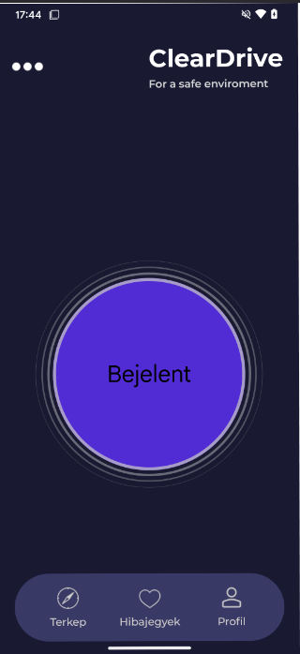

**3. Elért eredmények**

A fejlesztési folyamat során létrehozott rendszer számos előnnyel rendelkezik a közlekedési hibák és veszélyek hatékony bejelentésében és kezelésében. Az alábbi eredményeket értük el:

* **Felhasználóbarát bejelentési felület**: Az alkalmazás egyszerű kezelőfelületet biztosít a bejelentések gyors és pontos leadására.
* **Platformfüggetlen működés**: A rendszer webes (Blazor), mobil (MAUI) és asztali (WPF) verzióban is elérhető, így széles körben használható.
* **Valós idejű értesítések**: A felhasználók és hatóságok értesítést kapnak a friss bejelentésekről, lehetővé téve a gyors reagálást.
* **Biztonságos és skálázható rendszer**: A .NET és MySQL alapú architektúra biztosítja a megbízható működést.

A fejlesztett rendszer nemcsak a bejelentések kezelésére, hanem a közlekedésbiztonság növelésére is alkalmas, mivel a felhasználók és hatóságok közötti kommunikációt jelentősen megkönnyíti.

| **Munkafolyamat neve** | **Ki (kik végzik)?** | **Lépések** | **Hibalehetőségek,**  **speciális dolgok** |
| --- | --- | --- | --- |
| **Térkép** | Felhasználó | A térkép menüpontra nyomva megjelenik a térkép | Hibásan jelenik meg a térkép |
| **Fotó/Videó feltöltés** | Felhasználó | A telefont a gépre csatlakoztatva, majd a weboldalra felmenve lehet feltölteni a megfelelő menüben | Nem érzékeli a gép a bedugott eszközt |
| **Elérhetőségek** | Felhasználó | Egy menüpontra kattintva megjelennek a céggel kapcsolatos elérhetőségek (pl.: telefonszám) | Az elérhetőség hibásan van megadva (régi telefonszám) |
| **Statisztika** | Felhasználó | Egy menüpontra kattintva lekérdezi a felhasználó adatait(pl.: mennyi bejelentése volt eddig) | Az adatok hibásan/-más adatai jelennek meg |

